

嵌入式系统综合设计实验

学 院 计算机与通信工程学院
专业班级
姓 名
学 号

2023 年 12 月

一、实验名称
基于CC2530的综合系统设计

二、设计目的
以CC2530开发板为硬件平台， 开发SPI显示屏显示、温湿度采集、EEPROM存取、光照ADC采集、按键响应、与PC串口通讯的综合程序，实现以下功能：
- 开机后在SPI显示屏显示电子学生证，显示你的汉字名字、学号、照片，照片显示长宽范围为60至80像素。
- 按下KEY1启动光敏电阻ADC测量，参考电路图，结合光敏电阻5506的参数(亮电阻2-5千欧，暗电阻0.2兆欧) 记录并解释环境光亮和暗时的测量值的变化。ADC值显示在SPI屏上。
- 按下KEY2，LED2亮起，LED3熄灭，启动SHT11温湿度传感器测量，测量间隔为1s，温度值显示在SPI屏上，湿度值存在24C02中，保存最近的100个值，测量100次后LED2熄灭，注意演示一次对SHT11吹气的过程改变湿度。
- 按下KEY3停止SHT11的温湿度测量，LED3进入0.5s为周期的闪烁状态。
- 在KEY3模式下，PC上的串口调试助手通过串口给CC2530开发板发送“GetData#”命令。
- CC2530开发板从串口接收到“GetData#”命令后，LED3进入常亮状态，从24C02中取出最近的100次湿度值通过串口传给PC，把串口调试助手中的接收到的值保存到excel文件中画图说明吹气因此湿度变化的过程。
实验需要验收，未通过验收报告无效。

三、实验仪器
CC2530开发电路板、电脑

四、系统设计思路

4.0概述
(概述系统包含的各硬件模块及如何协调在一起工作的，软件上如何达到应用需求的总体思路）
- 硬件模块部分：
* SPI显示屏：用来显示学生证信息，光敏电阻的ADC测量值以及温度测量值。
* 光敏电阻ADC，用于测量环境光线强度。
* 按键KEY1,2,3：用于触发不同的功能。
* LED 2,3：用于指示不同的状态。
（2） 协调工作部分：在开机后，会进行初始化，之后显示电子学生证信息，并进入待命状态。之后会等待按键响应触发响应的中端操作。
KEY1： 启动光敏电阻ADC测量并将值显示在SPI屏上。
KEY2： 启动SHT11温湿度传感器测量，周期性测量并在SPI屏上显示温度值，同时将湿度值保存到EEPROM中。
KEY3： 停止SHT11测量，LED3进入闪烁状态，同时等待串口命令。
如果KEY3按下后，会等待串口命令：
接收命令： 当串口接收到特定命令时（如“GetData#”），触发相应操作。
发送数据： 在接收到命令后，从EEPROM中取出最近的湿度值并通过串口发送给PC。
数据记录与处理：
数据保存： 100次湿度值存储于EEPROM中，每次测量后更新存储位置。
数据传输至PC： 通过串口将湿度值传输至PC，并在串口调试助手中保存和处理数据。
- 总体设计思路：
开机后，进入初始化阶段。之后进入主循环，等待按键状态改变，如果改变状态，则进入响应状态的代码执行响应的操作。按键触发，串口接收等通过系统中断来进行。

4.1 硬件电路说明
（用电路图完整说明CC2530处理器、所用到的按键、LED，SHT11，24C02，串口、SPI显示屏的电路连接关系）
CC2530与P1、P2引脚连接情况：
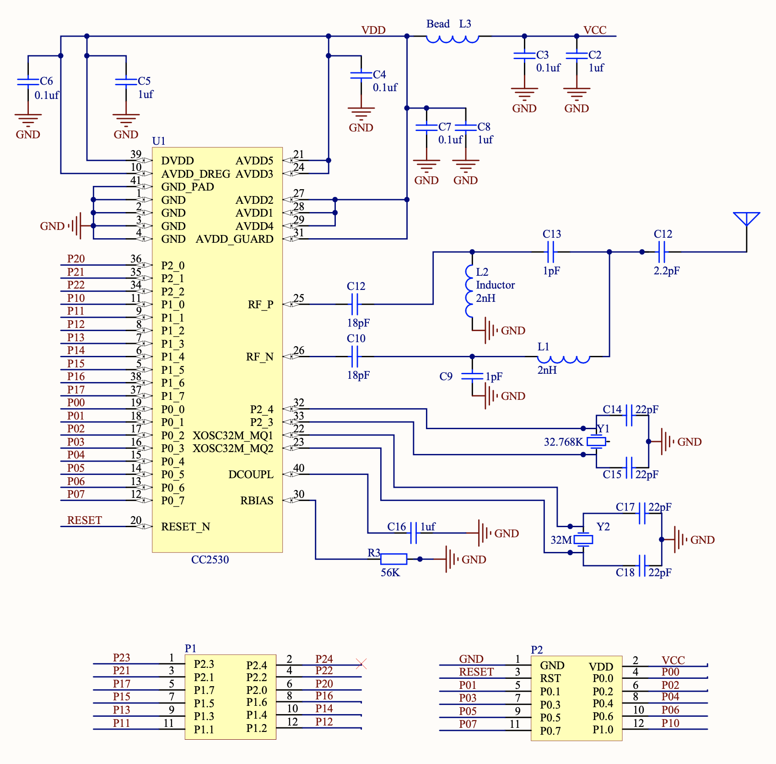
P1、P2引脚与按键、LED、SHT11、24C02、ADC，串口、SPI显示屏的电路连接情况：
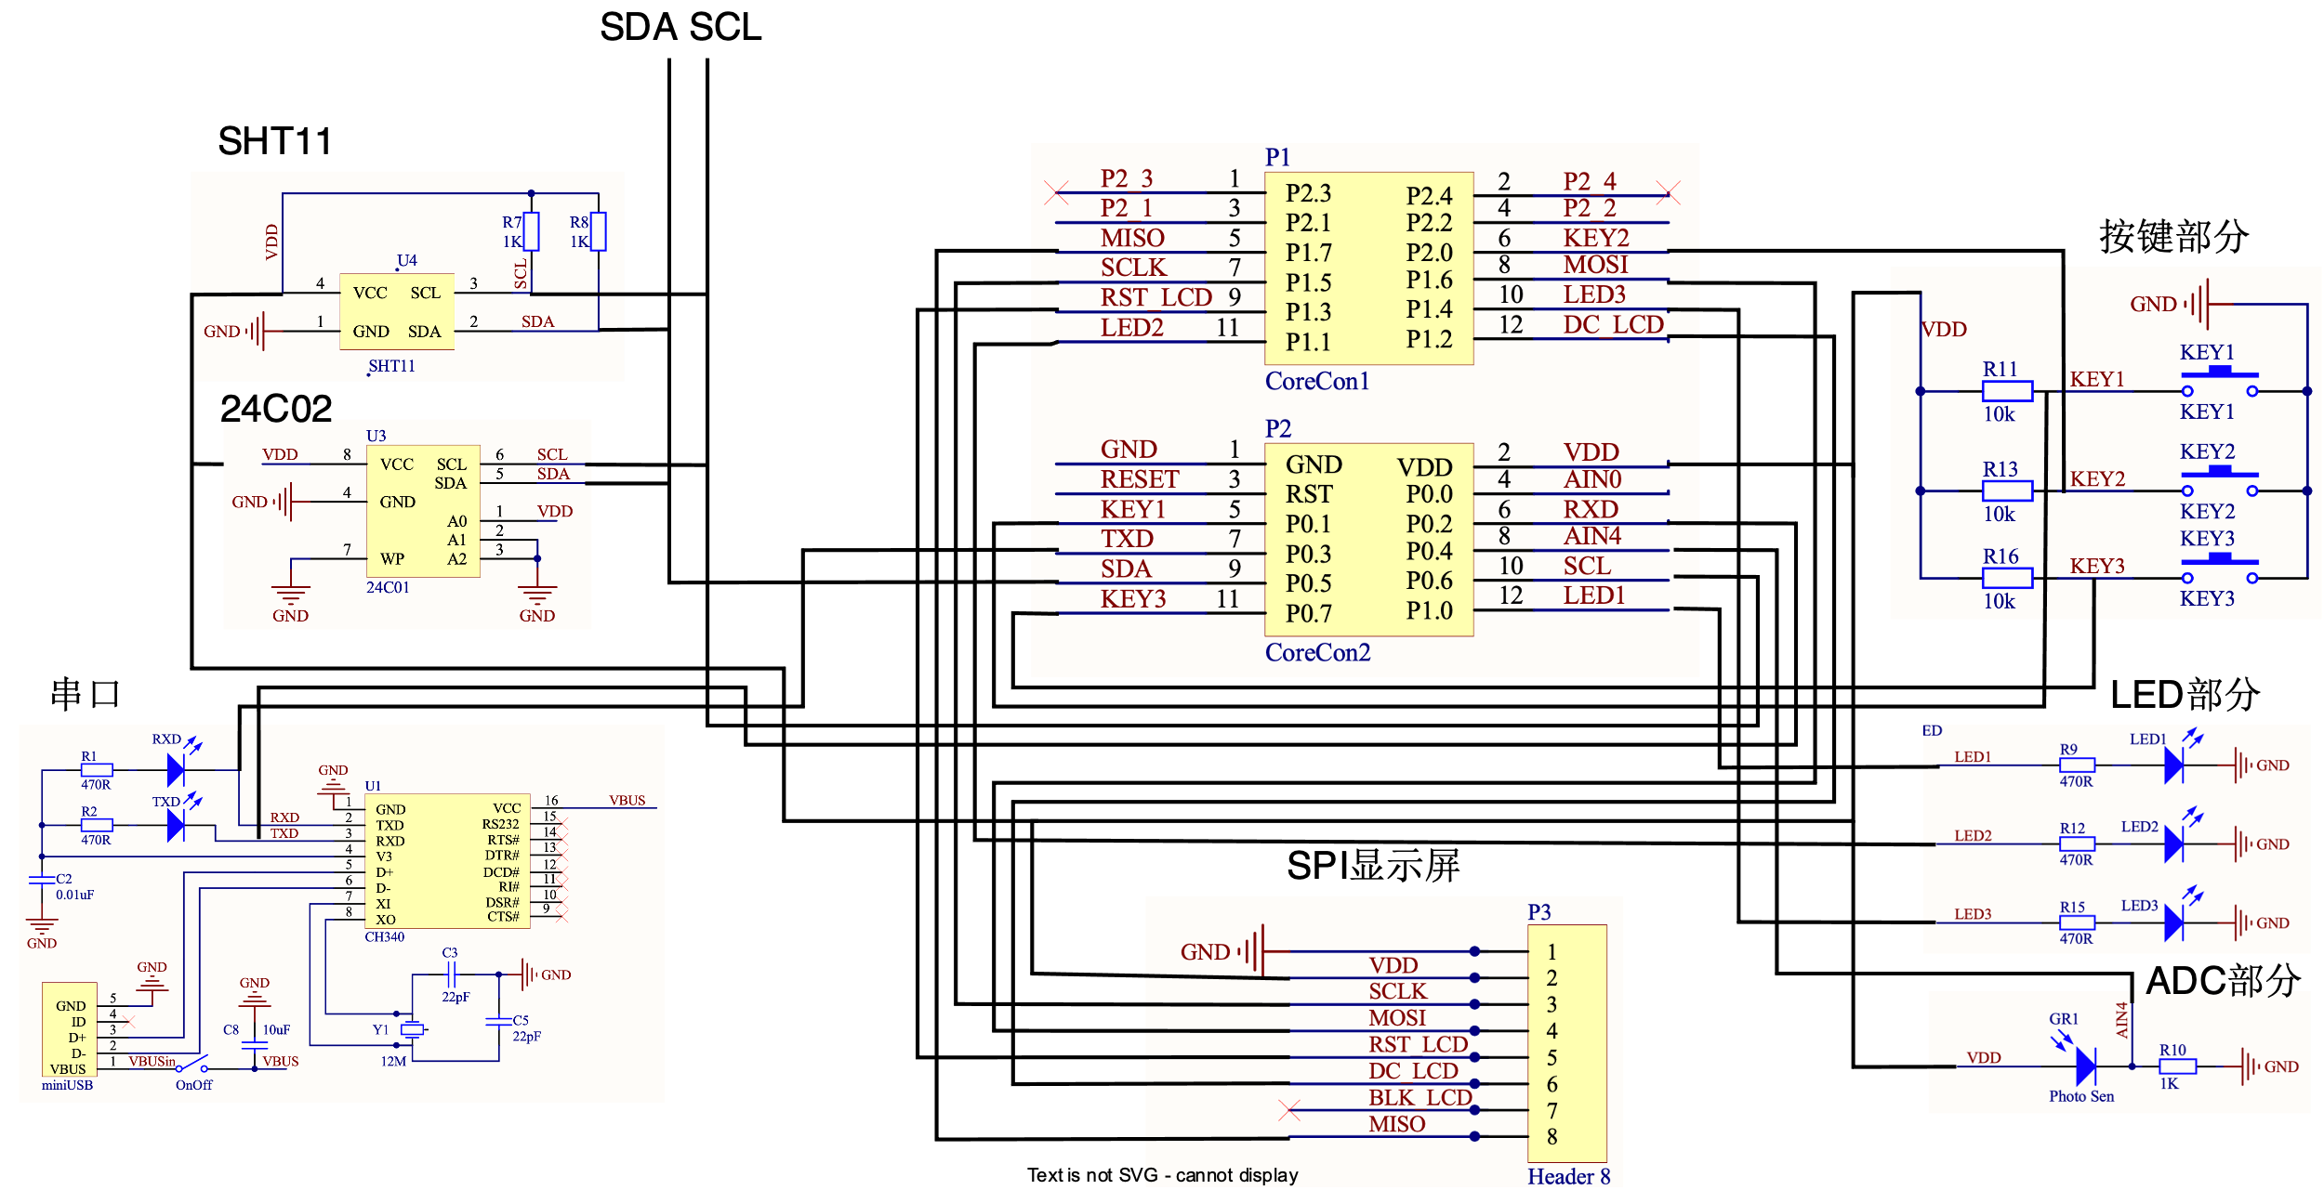

4.2 软件流程设计
（用程序流程图及文字描述软件程序的总体流程）
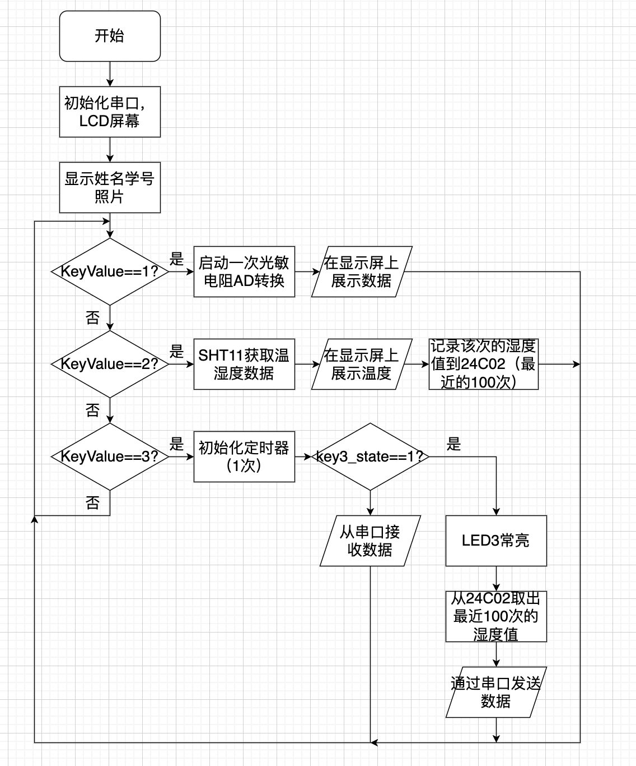
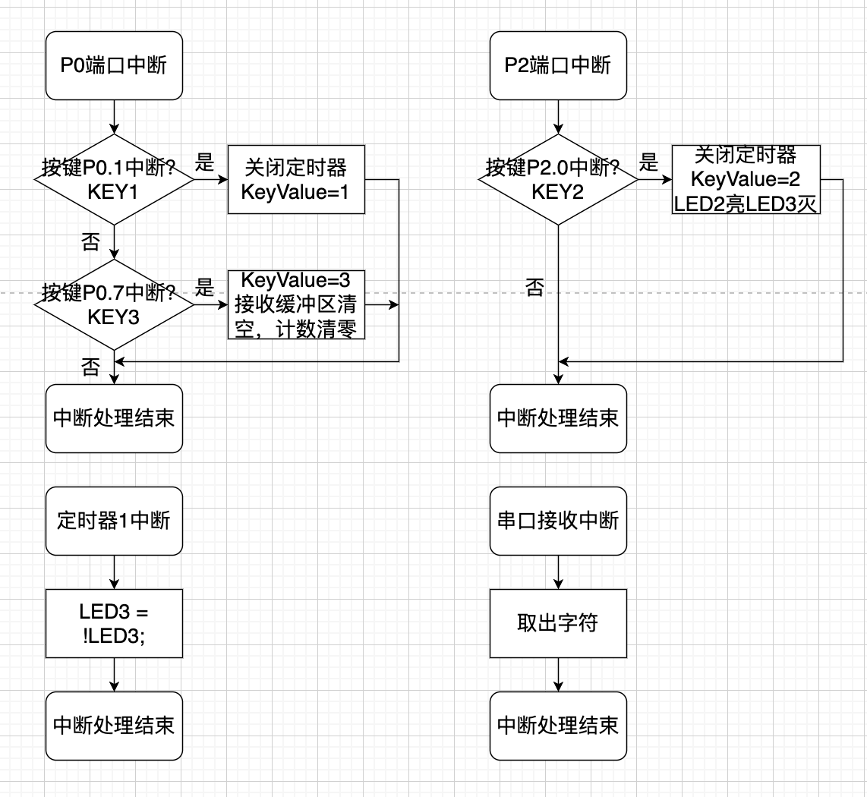

五、程序代码及注释
(要求代码须有充分的注释，注释不足将扣分，注释请用自己的话，与他人注释重复度过高将视为抄袭)
main.c
#include "delay.h"
#include "lcd.h"
#include <ioCC2530.h>
#include "sht10.h"
#include <string.h>
#include <stdio.h>
#include "i2c.h"

#define uint unsigned int
#define uchar unsigned char

#define LED1 P1_0 // 定义P1.0口为LED1控制端
#define LED2 P1_1 // 定义P1.1口为LED2控制端
#define LED3 P1_4 // 定义P1.4口为LED3控制端

#define KEY1 P0_1 // P0.1口控制按键KEY1
#define KEY2 P2_0 // P2.0口控制按键KEY2
#define KEY3 P0_7 // P0.7口控制按键KEY3

#define ACK 1
#define noACK 0

uchar KeyValue = 0; // 刚刚按下的KEY的值

union
{
unsigned int i;
float f;
} humi_val, temp_val; // 定义两个共同体，一个用于湿度，一个用于温度

char temp_result[15] = {0};
float temp_value = 0;
char humi_result[15] = {0};
float humi_value = 0;

uchar count = 0;
char RxBuf;
char RxData[51]; // 存储接收的字符串
char key3_state = 0; // 0的时候是非输出状态，1的时候是输出数据的状态

// 给按键消抖用的Delay函数，没有Pause
void DelayMS_for_KEY(uint msec)
{
uint i, j;
static int DelayCallCount = 0;

for (i = 0; i < msec; i++)
for (j = 0; j < 535; j++)
{
}
DelayCallCount++;
}

void Initial_IO(void)
{
P0DIR |= 0xff; // P0定义为输出
P1DIR |= 0xff; // P1定义为输出
}

// 初始化ADC
void InitialAD(void)
{
// 0000 0000 | 1 = 0000 0001
P0SEL |= (1 << (4)); // 设置P0.4为外设IO口
P0DIR &= ~(1 << (4)); // 设置P0.4为输入I/O

// LED1 = 1; // 启动ADC转换， 指示灯

ADCCON1 &= ~0x80; // 清EOC标志
APCFG |= 0x10; // 设置P0.4为模拟I/O
// 1011 0100
ADCCON3 = 0xb4; // 单次转换,参考电压为电源电压 //14位分辨率
ADCCON1 = 0X30; // 停止A/D
ADCCON1 |= 0X40; // ADCCON1.ST=1，启动A/D
}

// 初始化按键
void InitKey()
{
P0SEL &= ~0x02; // 设置P0.1为普通IO口
P0DIR &= ~0x02; // 按键接在P0.1口上，设P0.1为输入模式
P0INP &= ~0x02; // 打开P0.7上拉电阻

P0SEL &= ~0x80; // 设置P0.7为普通IO口
P0DIR &= ~0x80; // 按键接在P0.7口上，设P0.7为输入模式
P0INP &= ~0x80; // 打开P0.7上拉电阻

P2SEL &= ~0x01; // 设置P2.0为普通IO口
P2DIR &= ~0x01; // 按键接在P2.0口上，设P2.0为输入模式
P2INP &= ~0x01; // 打开P2.0的上拉电阻

P0IEN |= 0x82; // P0.7, P0.1 设置为中断方式
PICTL |= 0x01; // 下降沿触发
// IEN1 |= 0x20; // 允许P0口中断;
P0IE = 1; // 允许P0口中断;
P0IFG = 0x00; // 初始化中断标志位

P2IEN |= 0x01; // P2.0 设置为中断方式
PICTL |= 0x08; // 下降沿触发
// P2IE = 1;
IEN2 |= 0x02; // 允许P2口中断
P2IFG = 0x00;

EA = 1;
}

/*****************************************
串口初始化函数：初始化串口 UART0
*****************************************/
void InitUART0(void)
{
P0SEL = 0x0c; // P0.2 P0.3用作串口
PERCFG = 0x00; // 选择USART0位置1
P2DIR &= ~0XC0; // P0优先作为UART0
U0CSR |= 0x80; // 串口设置为UART方式
U0GCR |= 11;
U0BAUD |= 216; // 波特率设为115200
UTX0IF = 0; // UART0 TX中断标志初始置位1
U0CSR |= 0X40; // 允许接收

IEN0 |= 0x84; // 开允许接收Rx中断
EA = 1; // 总中断使能
}

// 串口发送字符串函数
void UartTX_Send_String(char *Data, int len)
{
int j;
for (j = 0; j < len; j++)
{
U0DBUF = *Data++;
while (UTX0IF == 0)
;
UTX0IF = 0;
}
U0DBUF = 0x0A; // 换行
while (UTX0IF == 0)
;
UTX0IF = 0;
}

// 串口接收中断
#pragma vector = URX0_VECTOR
__interrupt void UART0RX_ISR(void)
{
URX0IF = 0; // 清中断标志
RxBuf = U0DBUF; // 取出接收到字节
}

// 串口接受字符
void UartRecieveChar(char ch)
{
if (ch != '#' && count < 50)
{
RxData[count++] = ch; // 以'＃'为结束符,一次最多接收50个字符
}
else
{
if (count >= 50)
{ // 判断数据合法性，防止溢出
count = 0; // 计数清0
memset(RxData, 0, 51); // 清空接收缓冲区
}
else
{
// 判断是否是GetData, 如果是，进入State1
if (strcmp(RxData, "GetData") == 0)
{
key3_state = 1;
}
}
}
}

/**************************
系统时钟 不分频
计数时钟 32分频
**************************/
void InitClock(void)
{
CLKCONCMD &= ~0x40; // 设置系统时钟源为 32MHZ晶振
while (CLKCONSTA & 0x40)
; // 等待晶振稳定
CLKCONCMD &= ~0x47; // 设置系统主时钟频率为 32MHZ
}

// KEY1 or 3中断
#pragma vector = P0INT_VECTOR
__interrupt void P0_ISR(void)
{
if (P0IFG & 0x02) // 按键P0.1中断
{
DelayMS_for_KEY(10); // 延时去抖
if (KEY1 == 0)
{
KeyValue = 1; // 产生中断保存中断状态
T1CTL = 0; // 关计时器
LCD_ShowString(20, 150, " ", BLACK); // 清屏
}
}
if (P0IFG & 0x80) // 按键P0.7中断
{
DelayMS_for_KEY(10); // 延时去抖
if (KEY3 == 0)
{
KeyValue = 3;
count = 0; // 计数清0
memset(RxData, 0, 51); // 清空接收缓冲区
LCD_ShowString(20, 150, " ", BLACK); // 清屏
}
}

P0IFG &= ~0x82; // 清Pin中断标志
P0IF = 0; // 清端口0中断标志
}

// KEY2中断
#pragma vector = P2INT_VECTOR
__interrupt void P2_ISR(void)
{
if (P2IFG & 0x01) // 按键P2.0中断
{
DelayMS_for_KEY(10); // 延时去抖
if (KEY2 == 0)
{
KeyValue = 2;
LED2 = 1;
LED3 = 0; // LED2亮起，LED3熄灭
T1CTL = 0; // 关计时器
LCD_ShowString(20, 150, " ", BLACK); // 清屏
}
}

P2IFG &= ~0x01; // 清Pin中断标志
P2IF = 0; // 清端口0中断标志
}

/* E2写入函数，buf-源数据指针，addr-E2中的起始地址，len-写入长度*/
void E2Write1(unsigned char *buf, unsigned char addr, unsigned char len)
{
while (len > 0)
{
do
{ // 等待上次写入操作完成，用寻址操作查询当前是否可进行读写操作
I2cStart();
if (I2cSendByte(0x51 << 1))
{ // 应答则跳出循环，非应答则进行下一次查询
break;
}
I2cStop();
} while (1);
// 按页写模式连续写入字节
I2cSendByte(addr); // 写入起始地址
while (len > 0)
{
I2cSendByte(*buf++); // 写入一个字节数据
len--; // 待写入长度计数递减
addr++; // E2地址递增
if ((addr & 0x07) == 0)
{ // 检查地址是否到达页边界，24C02每页8字节，所以检测低3位是否为零即可
break;
} // 到达页边界时，跳出循环，结束本次写操作
}
I2cStop();
}
}

/* E2读取函数，buf-数据接收指针，addr-E2中的起始地址，len-读取长度*/
void E2Read(unsigned char *buf, unsigned char addr, unsigned char len)
{
do
{ // 用寻址操作查询当前是否可进行读写操作
I2cStart();
if (I2cSendByte(0x51 << 1))
{ // 应答则跳出循环，非应答则进行下一次查询
break;
}
I2cStop();
} while (1);
I2cSendByte(addr); // 写入起始地址
I2cStart(); // 发送重复启动信号
I2cSendByte((0x51 << 1) | 0x01); // 寻址器件，后续为读操作
while (len > 1)
{ // 连续读取len-1个字节
*buf++ = I2cReadByte(ACK); // 最后字节之前为读取操作+应答
len--;
}
*buf = I2cReadByte(noACK); // 最后一个字节为读取操作+非应答
I2cStop();
}

// 定时器初始化
void InitT1()
{
T1CTL |= 0x0c; // 128分频
// 每隔0.5s会产生一个中断请求
T1CC0L = 0x12; // 设置最大计数数值的低8位。
T1CC0H = 0x7A; // 设置最大计数数值的高8位。
T1OVFIM = 1; // 使能定时器1溢出中断，可不写
T1IE = 1; // 使能定时器1中断
EA = 1; // 开全局中断
T1CTL |= 0x03; // 设置Up/down模式，计数开始
}

// 定时器1中断处理函数
#pragma vector = T1_VECTOR
__interrupt void T1_INT(void)
{
T1STAT &= ~0x20; // 清除定时器1溢出中断标志位
// IRCON = 0; //清除Timer中断标志 T1IF，可不写, 由硬件自动清零
// T1IF=0;
LED3 = !LED3; // 0.5s 闪烁
}

//******************************************************
int main(void)
{
u8 i, m;
float t = 0;
InitClock(); // 设置系统时钟源为32MHz晶体振荡器
InitUART0(); // 初始化串口
Initial_IO(); //
// InitialAD();
InitKey();
Lcd_Init(); // 初始化OLED
LCD_Clear(WHITE);
BACK_COLOR = WHITE;
// 关灯
LED1 = 0;
LED2 = 0;
LED3 = 0;

// 温湿度测量相关
unsigned char error, checksum;
unsigned char HUMI, TEMP;
HUMI = 0X01;
TEMP = 0X02;

s_connectionreset();
while (1) //这层循环貌似是不需要的
{
LCD_ShowChinese32x32(10, 10, 0, 16, BLACK); // 王
LCD_ShowChinese32x32(30, 10, 1, 16, BLACK); // 冠
LCD_ShowChinese32x32(50, 10, 2, 16, BLACK); // 超
LCD_ShowString(80, 10, "U202140874", GREEN); // 学号
LCD_ShowPicture(10, 50, 10 + 60 - 1, 50 + 80 - 1); // 照片

while (1)
{
static int now_addr = 0; // 记录写入当前湿度值的地址
if (KeyValue == 1)
{
InitialAD(); // 启动一次转换
while (!(ADCCON1 & 0x80))
; // ADCCON1.EOC,转换完毕判断
char temp[2];
uint adc = 0;
float num = 0;
// LED1 = 0; // 转换完毕指示
// LED2 = 1; // 打开数据处理指示灯
temp[1] = ADCL;
temp[0] = ADCH;

adc |= (uint)temp[1];
adc |= ((uint)temp[0]) << 8;
adc >>= 2; // ADCL[1:0]没用使用
num = (float)adc;
// num = adc * 3.3 / 8192; // 定参考电压为3.3V。14位分辨率
// adcdata[1] = (char)(num) % 10 + 48;
// adcdata[3] = (char)(num * 10) % 10 + 48;
// UartTX_Send_String(adcdata, 6); // 串口送数
LCD_ShowString(40, 150, "ADC: ", BLACK);
LCD_ShowNum1(80, 150, num, 5, BLUE);
// LED2 = 0; // 完成数据处理
}
else if (KeyValue == 2)
{
delay_ms(1000);
error = 0;
// 这里不能传值，我不知道为什么
// 已经解决，没包含头文件，但是IAR居然不报错，编译器太离谱
error += s_measure((unsigned char *)&humi_val.i, &checksum, HUMI); // 湿度测量
error += s_measure((unsigned char *)&temp_val.i, &checksum, TEMP); // 温度测量

temp_value = temp_val.i * 0.01 - 39.6;
// sprintf(temp_result, "%s", "temperature:");
// UartTX_Send_String(temp_result, 13);
LCD_ShowString(20, 150, "temperature:", BLACK);
sprintf(temp_result, "%3.2f C\0", temp_value); // 加个摄氏度符号
// UartTX_Send_String(temp_result, 10);
LCD_ShowString(130, 150, temp_result, BLUE);

humi_value = humi_val.i * 0.0367 - 2.0468;
// sprintf(humi_result, "%s", "humidity: ");
// UartTX_Send_String(humi_result, 10);
// sprintf(humi_result, "%3.4f", humi_value);
// 000.0000 需要保存8位，正好是24C02的一页
// UartTX_Send_String(humi_result, 10);
static char humi_count = 0; // 记录写入湿度值的次数 <100
if (humi_count < 100)
{
// 由于24C02一共能存储256字节数据，这样会存不下
// E2Write1(humi_result, now_addr, 8); // 每次写入8字节数据

// 改为两个字节分别存储小数点前(<127)和小数点后两位，例如123.78, humi_char1 存储 123， humi_char2 存储 78
u8 humi_char1 = (int)humi_value;
u8 humi_char2 = (int)(humi_value * 100) % 100;
E2Write1(&humi_char1, now_addr, 1);
E2Write1(&humi_char2, now_addr + 1, 1);
humi_count += 1;
now_addr += 2;
}
else
{
humi_count = 0;
now_addr = 0; // 只记录最近的100条，直接覆盖之前的
LED2 = 0; // 熄灭LED2
}

if (error != 0)
{
s_connectionreset(); // 如果发生错误，系统复位
// LED1 = !LED1;
// LED2 = !LED2;
}
else
{
humi_val.f = (float)humi_val.i; // 转换为浮点数
temp_val.f = (float)temp_val.i; // 转换为浮点数
calc_sth11(&humi_val.f, &temp_val.f); // 修正相对湿度及温度
}
}
else if (KeyValue == 3)
{
static char sign = 0;
if (sign == 0)
{
InitT1(); // 初始化定时器T1 开始闪烁
sign = 1;
key3_state = 0;
}
if (key3_state == 1)
{
// LED3进入常亮状态，从24C02中取出最近的100次湿度值通过串口传给PC
// 关闭定时器1
T1CTL = 0;
LED3 = 1;
uchar ii = 0;
static char ii_to_str[7];
static char getdata[2];
static char str_data[10];
for (ii = 0; ii < 100; ii++)
{
E2Read(getdata, now_addr, 2);
//读取完成后，getdata[0]是存储小数点前的，getdata[1]是存储小数点后的
sprintf(str_data, "%d.%d", *getdata, *(getdata+1));
now_addr += 2;
if (now_addr == 202)
now_addr = 0;
sprintf(ii_to_str, "%3d. ", ii);
// 需要间隔一定时间，保证串口输出完成
UartTX_Send_String(ii_to_str, 7);
delay_ms(100);
UartTX_Send_String(str_data, 8);
delay_ms(100);
UartTX_Send_String("\n", 1);
delay_ms(100);
}
key3_state = 0;
sign = 0;
}
else
{
if (RxBuf != 0)
{
UartRecieveChar(RxBuf);
RxBuf = 0;
}
}
}

} // while loop
}
}
oledfont.h中更改了字体的取模点阵数组。
bmp.h中更改了照片的取模数组。
sht10.h中更改了DATA和SCK的端口定义
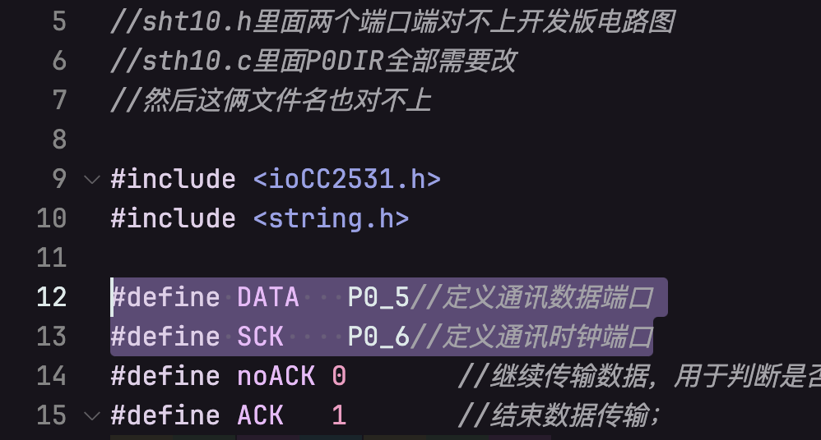
STH10.c中更改了所有的P0DIR的对应的端口定义为输入输出。
#include <math.h>
#include "sht10.h"

/**************************************************************************************************
* @fn delay1Us
*
* @brief wait for x us. @ 32MHz MCU clock it takes 32 "nop"s for 1 us delay.
*
* @param x us. range[0-65536]
*
* @return 延时约为0.4us
**************************************************************************************************/
void delay1Us(Uint16 microSecs)
{
while(microSecs--)
{
/* 32 NOPs == 1 usecs */
asm("nop"); asm("nop"); asm("nop"); asm("nop"); asm("nop");
asm("nop"); asm("nop"); asm("nop"); asm("nop"); asm("nop");
asm("nop"); asm("nop"); asm("nop"); asm("nop"); asm("nop");

}
}
/*******************************************************************************
延时 1uS 带参数(int)子程序
*******************************************************************************/
void delay (unsigned int time){
unsigned int a;
for(a=0;a<time;a++)
{
asm("nop"); asm("nop"); asm("nop"); asm("nop"); asm("nop");
asm("nop"); asm("nop"); asm("nop"); asm("nop"); asm("nop");
asm("nop"); asm("nop"); asm("nop"); asm("nop"); asm("nop");
asm("nop"); asm("nop"); asm("nop"); asm("nop"); asm("nop");
asm("nop"); asm("nop"); asm("nop"); asm("nop"); asm("nop");
asm("nop"); asm("nop"); asm("nop"); asm("nop"); asm("nop");
asm("nop"); asm("nop");
}
}

//----------------------------------------------------------------------------------
void s_connectionreset(void)
//----------------------------------------------------------------------------------
// 连接复位;
// _____________________________________________________ ________
// DATA: |_______|
// _ _ _ _ _ _ _ _ _ ___ ___
// SCK : __| |__| |__| |__| |__| |__| |__| |__| |__| |______| |___| |______
{
unsigned char i;

P0DIR |= 0x60; // 0110 0000

DATA=1; SCK=0; //准备
for(i=0;i<9;i++) //DATA保持高，SCK时钟触发9次，发送启动传输，通迅即复位
{ SCK=1;
SCK=0;
}
s_transstart(); //启动传输
}
//----------------------------------------------------------------------------------
void s_transstart(void)
//----------------------------------------------------------------------------------
// 启动传输
// _____ ________
// DATA: |_______|
// ___ ___
// SCK : ___| |___| |______
{
P0DIR |= 0x60;

DATA=1; SCK=0;
delay1Us(1);
SCK=1;
delay1Us(1);
DATA=0;
delay1Us(1);
SCK=0;
delay1Us(3);
SCK=1;
delay1Us(1);
DATA=1;
delay1Us(1);
SCK=0;
}
//----------------------------------------------------------------------------------
char s_measure(unsigned char *p_value, unsigned char *p_checksum, unsigned char mode)
//----------------------------------------------------------------------------------
// 进行温度或者湿度转换，由参数mode决定转换内容；
{
unsigned error=0;
s_transstart(); //启动传输
switch(mode){
case 0x02 : error+=s_write_byte(MEASURE_TEMP); break;
case 0x01 : error+=s_write_byte(MEASURE_HUMI); break;
default : break;
}
P0DIR |= 0x40;//0x40=0100 0000 clock
P0DIR &= 0xDF;//d=1101,f=1111 data
// for (i=0;i<110;i++){
// delay(2000);
// if(DATA==0) break; //等待测量结束；
// }
while(DATA); //等待测量结束；
if(DATA) error+=1; // 如果长时间数据线没有拉低，说明测量错误
*(p_value+1) =s_read_byte(ACK); //读第一个字节，高字节 (MSB)
*(p_value)=s_read_byte(ACK); //读第二个字节，低字节 (LSB)
*p_checksum =s_read_byte(noACK); //read CRC校验码
//UartTX_Send_String(p_value,2);
return error;
}
//----------------------------------------------------------------------------------
char s_write_byte(unsigned char value)
//----------------------------------------------------------------------------------
// 写字节函数
{
char i;
char error=0;

P0DIR |= 0x60; // C0 -> 60

SCK=0;
DATA=0;
for(i=0;i<8;i++) //发送8位数据，丛机将在上升沿读取数据
{
SCK=0;
if(value&(0x80>>i))
DATA=1;
else
DATA=0;
delay1Us(1);
SCK=1;
delay1Us(1);
}

SCK=0; //在接下来的上升沿读取从机发送的“已收到”信号。
P0DIR |= 0x40;//0x40=0100 0000 clock
P0DIR &= 0xDF;//d=1101,f=1111 data
delay1Us(1);
SCK=1;
delay1Us(1);
error = DATA;
delay1Us(1);
SCK=0;

P0DIR |= 0x60;
return error;

}
//----------------------------------------------------------------------------------
char s_read_byte(unsigned char ack)
//----------------------------------------------------------------------------------
// 读数据；
{
unsigned char i,val=0;

//DATA=1; //数据线为高

P0DIR |= 0x40;//0x40=0100 0000 clock
P0DIR &= 0xDF;//d=1101,f=1111 data
SCK=0;
for (i=0x80;i>0;i>>=1) //右移位
{
SCK=1;
delay1Us(1);
if (DATA)
val=(val | i); //读数据线的值
SCK=0;
delay1Us(1);
}

P0DIR |= 0x60; // C0 -> 60
DATA=!ack; //如果是校验，读取完后结束通讯；
SCK=1;
delay1Us(3);
SCK=0;
DATA=1; //释放数据线
return val;
}
//----------------------------------------------------------------------------------------
void calc_sth11(float *p_humidity ,float *p_temperature)
//----------------------------------------------------------------------------------------
// 补偿及输出温度和相对湿度
{ const float C1=-4.0; // for 12 Bit 湿度修正公式
const float C2=+0.0405; // for 12 Bit 湿度修正公式
const float C3=-0.0000028; // for 12 Bit 湿度修正公式
const float T1=+0.01; // for 14 Bit @ 5V 温度修正公式
const float T2=+0.00008; // for 14 Bit @ 5V 温度修正公式
float rh=*p_humidity;
float t=*p_temperature;
float rh_lin;
float rh_true;
float t_C;
t_C=t*0.01 - 39.66; //补偿温度
rh_lin=C3*rh*rh + C2*rh + C1; //相对湿度非线性补偿
rh_true=(t_C-25)*(T1+T2*rh)+rh_lin; //相对湿度对于温度依赖性补偿
if(rh_true>100)rh_true=100; //湿度最大修正
if(rh_true<0.1)rh_true=0.1; //湿度最小修正
*p_temperature=t_C; //返回温度结果
*p_humidity=rh_true; //返回湿度结果
//UartTX_Send_String((int*)&t_C,1);
//UartTX_Send_String((int*)&rh_true,1);
}
//--------------------------------------------------------------------
float calc_dewpoint(float h,float t)
//--------------------------------------------------------------------
// 计算绝对湿度值
{ float logEx,dew_point;
logEx=0.66077+7.5*t/(237.3+t)+(log10(h)-2);
dew_point = (logEx - 0.66077)*237.3/(0.66077+7.5-logEx);
return dew_point;
}

六、实验效果
（按照设计要求的步骤1-6完整记录实验验证结果，必须有截图和文字说明证明达到了设计要求，电子学生证需与实验者本人一致。）
- 开机后在SPI显示屏显示电子学生证，显示你的汉字名字、学号、照片，照片显示长宽范围为60至80像素。
如图所示。
- 按下KEY1启动光敏电阻ADC测量，参考电路图，结合光敏电阻5506的参数(亮电阻2-5千欧，暗电阻0.2兆欧) 记录并解释环境光亮和暗时的测量值的变化。ADC值显示在SPI屏上。
环境光较暗时，ADC的值较低。
环境光较亮时，ADC的值较高。
- 按下KEY2，LED2亮起，LED3熄灭，启动SHT11温湿度传感器测量，测量间隔为1s，温度值显示在SPI屏上，湿度值存在24C02中，保存最近的100个值，测量100次后LED2熄灭，注意演示一次对SHT11吹气的过程改变湿度。
按下KEY2，LED2亮起，LED3熄灭，可以看到LCD屏幕上显示了当前温度。
- 按下KEY3停止SHT11的温湿度测量，LED3进入0.5s为周期的闪烁状态。
LED3闪烁
- 在KEY3模式下，PC上的串口调试助手通过串口给CC2530开发板发送“GetData#”命令。
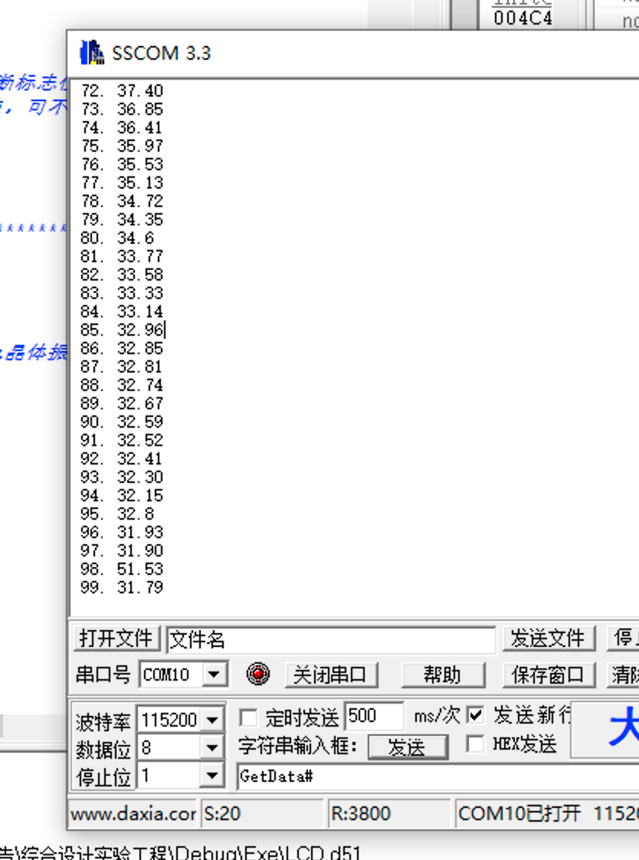发送GetData#命令
- CC2530开发板从串口接收到“GetData#”命令后，LED3进入常亮状态，从24C02中取出最近的100次湿度值通过串口传给PC，把串口调试助手中的接收到的值保存到excel文件中画图说明吹气因此湿度变化的过程。
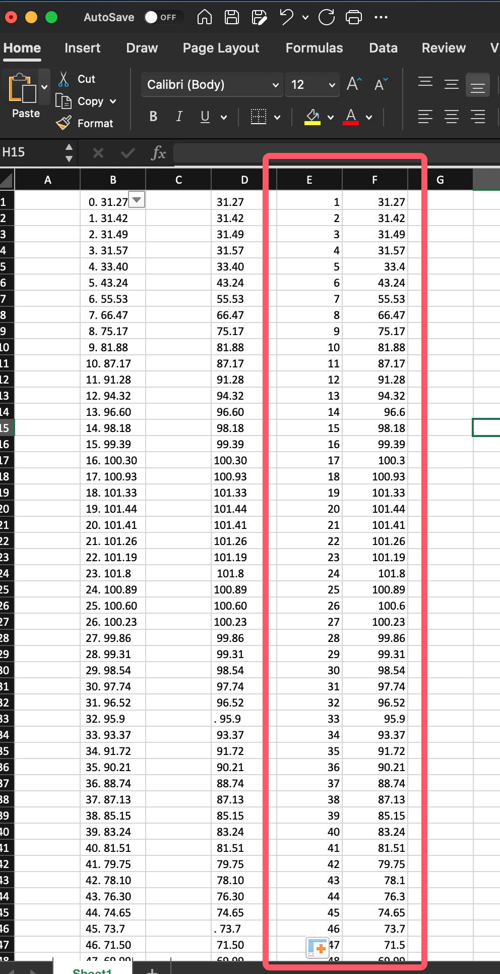处理好的数据
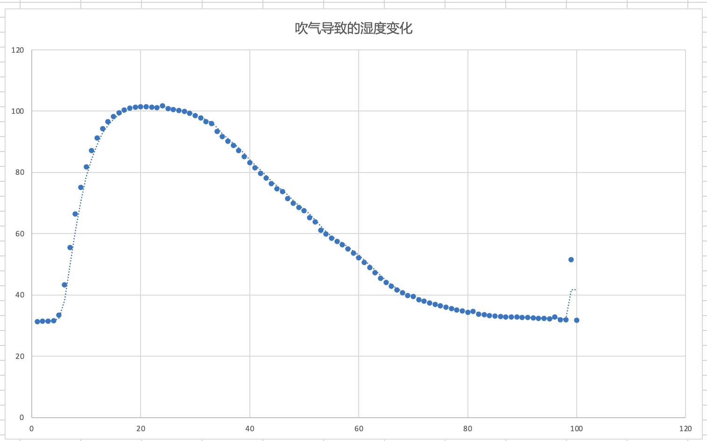
湿度变化过程

七、设计总结
（对课程设计中综合能力锻炼、开发调试经验等方面的总结。）
通过本次课程设计，我获得了很多宝贵的经验，锻炼了综合代码的能力，在开发调试的过程中也积累了许多经验与教训。
这次设计涉及多个硬件模块和功能的协调运作，要求我在设计和编码过程中充分考虑各模块的交互和关联，尤其是各个端口之间的输出输入。也让我学会了软硬件结合开发，快速定位问题，分析错误原因并进行解决，提高了解决问题的能力。
通过开发过程中的调试，让我更加深入了解了各传感器和模块的工作原理，翻文档的过程使我学会了正确连接和调试这些硬件模块。
在软件开发中，我熟悉了CC2530的编程，理解了其工作原理，能够利用相应的库函数进行开发。并且掌握了调试技巧，如何打断点，如何watch相关变量等。
在这个设计过程中，我遇到了各种各样的挑战，但通过不懈的努力和持续的学习，我成功地完成了设计任务。这次经历不仅增加了我的专业知识，也培养了我的解决问题的能力。我相信这些经验将对我的未来学习和工作产生积极的影响。

